Kombination Rituximab/DRC
1. Was bedeutet „DRC“?
DRC steht für drei Medikamente, die zusammen als Chemotherapie gegeben werden:
- D = Dexamethason → ein starkes Kortisonpräparat
- R = Rituximab → ein Antikörper, der gezielt bestimmte Krebszellen angreift
- C = Cyclophosphamid → ein klassisches Chemotherapeutikum
Diese Mischung wird vor allem bei Morbus Waldenström (und manchen Lymphomen) eingesetzt.

2. Die einzelnen Bestandteile einfach erklärt
Bestandteil | Wirkprinzip | Einfach erklärt
Rituximab | Antikörper gegen das Oberflächenmerkmal CD20 auf B-Zellen | Rituximab wirkt wie ein „Suchhund“: Er erkennt Krebszellen mit einem bestimmten „Namensschild“ (CD20) und markiert sie für das Immunsystem, das sie dann zerstört.
Cyclophosphamid | Zellgift, das die DNA von Zellen schädigt | Wirkt wie ein „Schredder“ für die Baupläne in der Krebszelle. Gesunde Zellen können sich oft erholen, Krebszellen sterben ab.
Dexamethason | Entzündungshemmer, vermindert Übelkeit, wirkt leicht krebshemmend | Wirkt wie ein „Beruhiger“ für das Immunsystem, hemmt Entzündungen und kann Krebszellen empfindlicher für die anderen Medikamente machen.

3. Ablauf einer DRC-Behandlung
Zyklus: Meist alle 3–4 Wochen wiederholt. Gabe:
1. Rituximab wird als Infusion gegeben (oft am 1. Tag des Zyklus).
2. Cyclophosphamid als Tablette oder Infusion.
3. Dexamethason als Infusion oder Tablette.
Dauer: Meist 6 Zyklen, manchmal mehr oder weniger, abhängig vom Therapieerfolg und der Verträglichkeit.

4. Warum kombiniert man das?
Die drei Medikamente ergänzen sich:
- Rituximab markiert gezielt die Krebszellen.
- Cyclophosphamid zerstört diese Zellen direkt.
- Dexamethason verstärkt die Wirkung und mildert manche Nebenwirkungen.
So bekommt man einen Doppel- bzw. Dreifachschlag gegen die Krebszellen, während die Belastung für den Körper vergleichsweise moderat bleibt.

5. Mögliche Nebenwirkungen (vereinfacht)
Rituximab: manchmal grippeähnliche Reaktionen bei der ersten Infusion (Fieber, Schüttelfrost)
Cyclophosphamid: Haarausfall, Müdigkeit, erhöhte Infektanfälligkeit, Übelkeit
Dexamethason: Schlafstörungen, Wassereinlagerungen, Appetitsteigerung, Stimmungsschwankungen Nebenwirkungen sind sehr unterschiedlich und werden eng überwacht.

6. Vorteile der DRC-Kombination
- Gut wirksam bei Morbus Waldenström
- Oft besser verträglich als härtere Chemoschemata
- Kann ambulant gegeben werden (kein langer Krankenhausaufenthalt nötig)

Vergleichstabelle: DRC vs. Bendamustin/Rituximab
Merkmal Rituximab/DRC Bendamustin/Rituximab Bestandteile
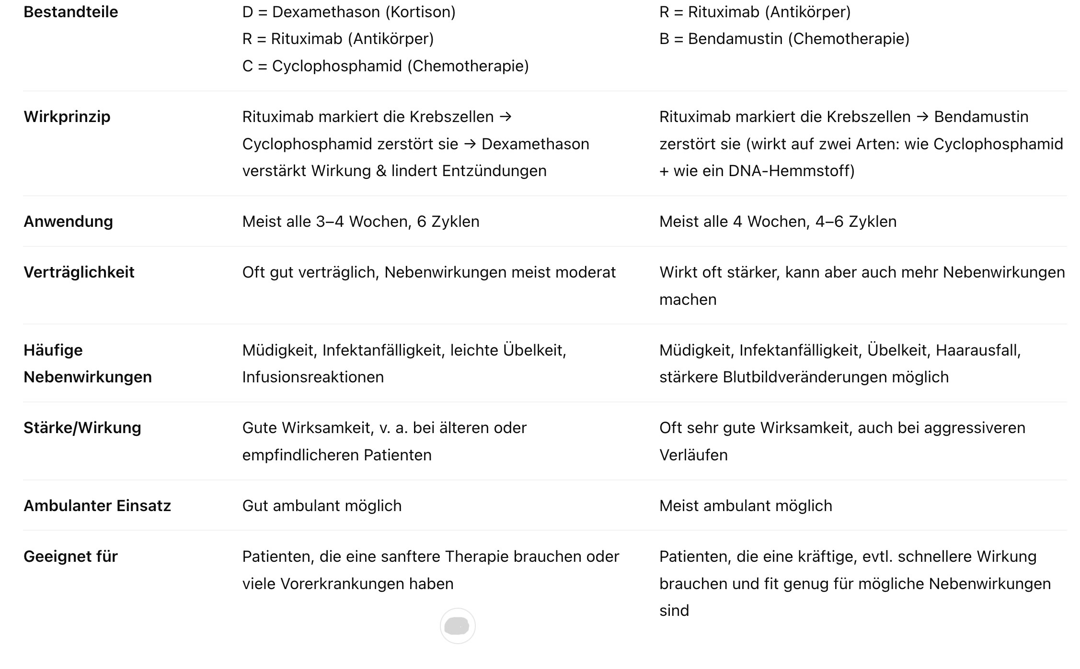
- DRC = sanfter, gut verträglich, aber manchmal etwas langsamer in der Wirkung.
- Bendamustin/Rituximab = stärker, oft schnell wirksam, dafür potenziell mehr Nebenwirkungen.

